Problem, mevcut drone’ların çevresel engelleri algılayamaması, nesne takibi yapmada zorluk çekmesi, insan müdahalesine bağımlı olması ve veri toplama süreçlerinde verimsizlik yaşanmasıydı. Bu eksiklikler, özellikle tarım, güvenlik ve lojistik gibi alanlarda dronların etkinliğini kısıtlıyordu.

Otonom Çalışan Drone Projesi

Geliştirdiğimiz sistem, nesne takibi yeteneği ile dikkat çekiyor. Otonom drone’umuz, çevresindeki nesneleri başarıyla tespit edebiliyor ve bu nesneleri sürekli olarak izleyebiliyor. Bu özellik, özellikle güvenlik, tarım ve lojistik gibi alanlarda büyük fayda sağlıyor, çünkü drone belirli nesneleri takip ederek, otonom görevlerini daha hassas bir şekilde yerine getirebiliyor.

Sistemi geliştirirken, ekip üyelerimiz önemli bir deneyim kazandı. Araştırma, yazılım geliştirme, donanım entegrasyonu ve uçuş testleri sırasında elde edilen tecrübeler, her bir üyenin teknik bilgi ve becerilerini önemli ölçüde artırdı. Ayrıca, sistemin nesne takibi gibi ileri düzey özelliklerinin entegrasyonu, ekip üyelerinin problem çözme yeteneklerini geliştirdi ve sistemin genel güvenilirliğini artırdı.

# Araştırma

# Teknoloji ve Tasarım

# Havacılık ve Uzay Bilimleri

Sonuç olarak, geliştirdiğimiz otonom drone, yüksek doğrulukla nesne takibi yapabilme yeteneğiyle sektördeki ihtiyaçları karşılamaya yönelik güçlü bir araç haline geldi. Ekip olarak bu süreçte kazandığımız deneyim, gelecekteki projelerde daha da yenilikçi çözümler geliştirmemize olanak sağlayacak.

Geliştirdiğimiz otonom drone, çevresindeki engelleri algılayarak bu engellerden kaçınabilir, belirlenen görevleri insan müdahalesine gerek kalmadan yerine getirebilir ve aynı zamanda verileri toplayarak analiz edebilir. Drone’umuz, yapay zeka, görüntü işleme ve CPS gibi ileri teknolojilerden faydalanarak yüksek performans sergiliyor. Tarım, güvenlik ve lojistik gibi sektörlerde kullanılmak üzere özel olarak tasarlandı.

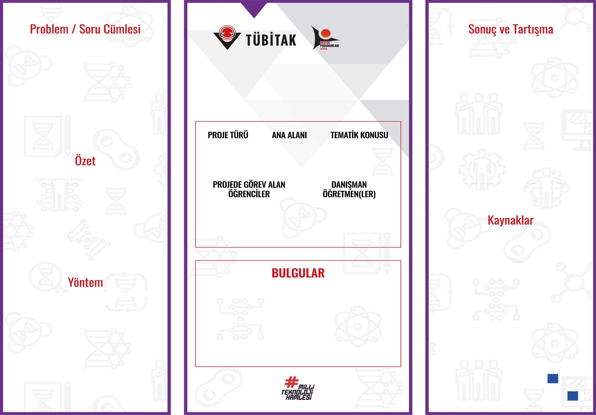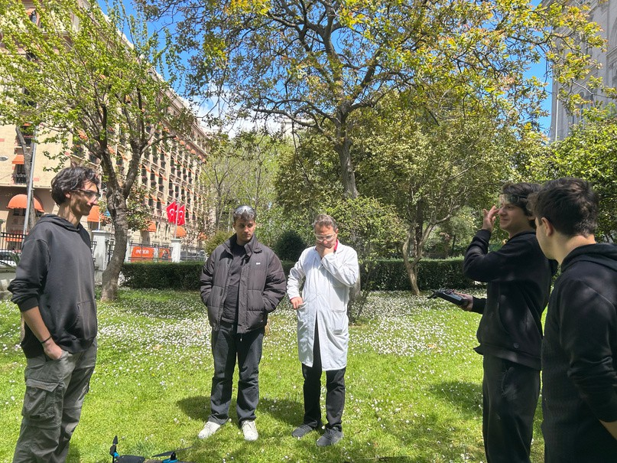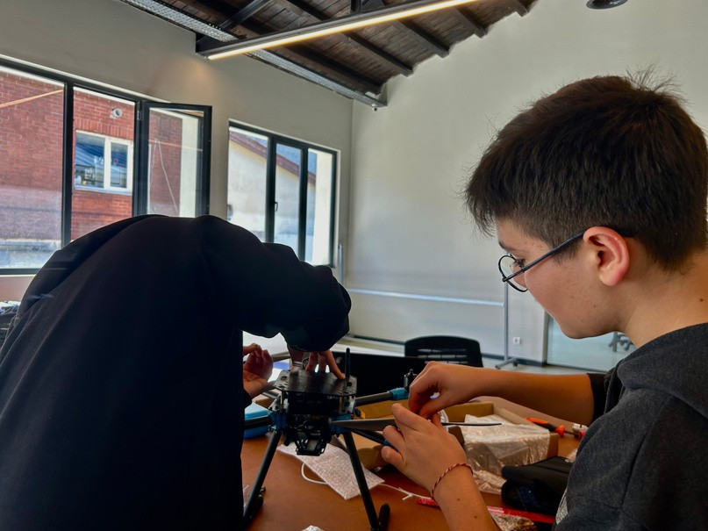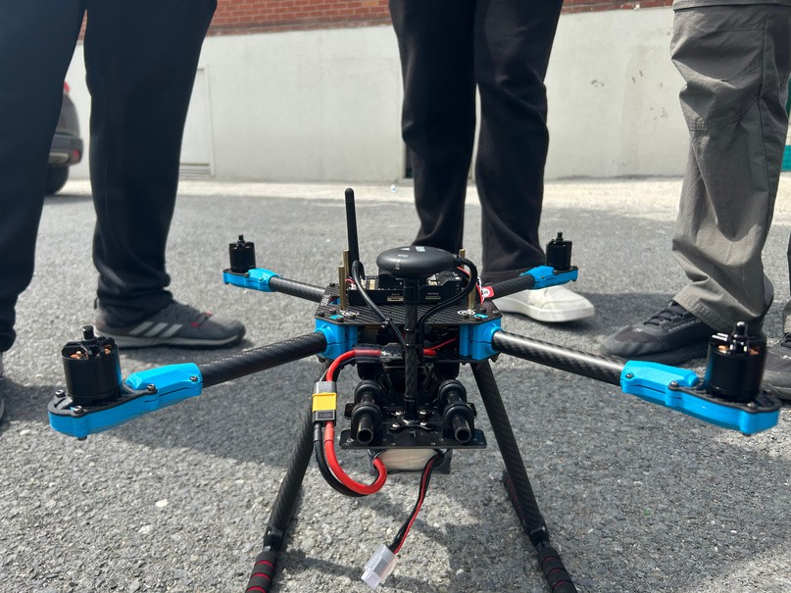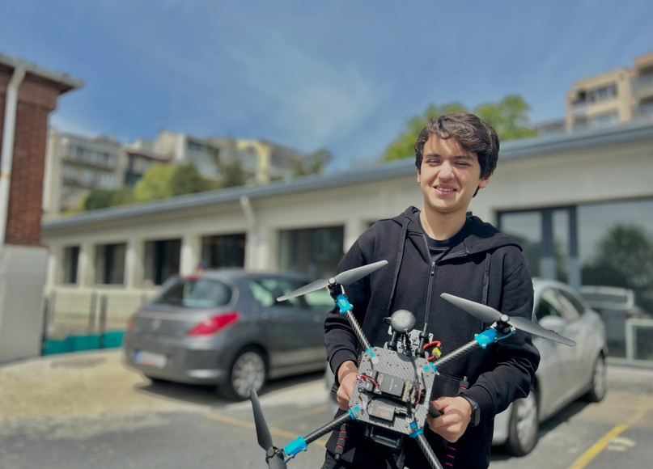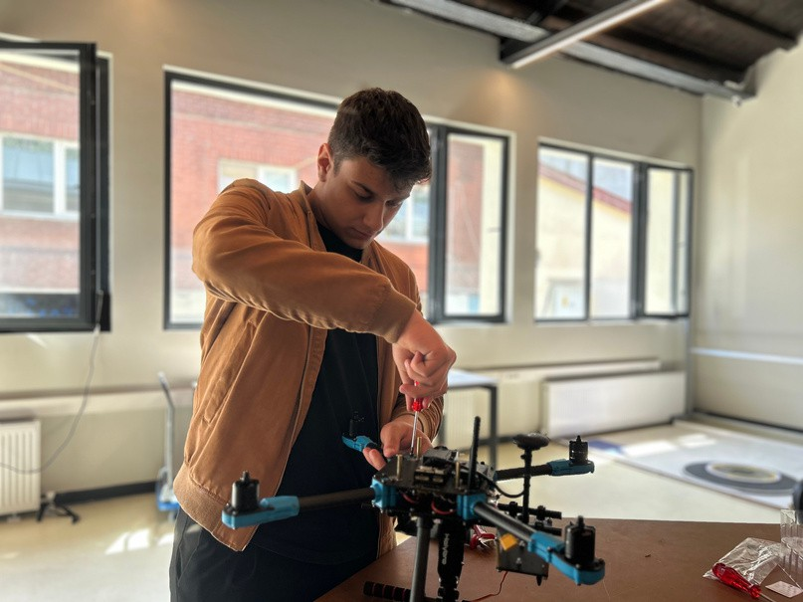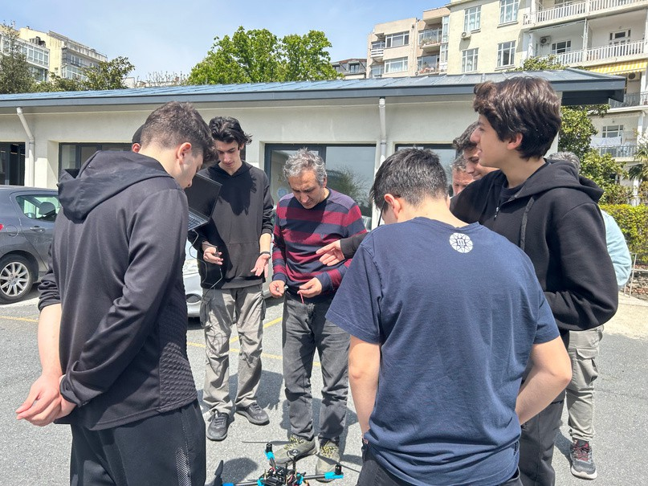

Proje üç ana aşamadan oluşuyor: araştırma, model drone yapımı ve uçuş testi. İlk aşamada, gerekli teknolojiler ve yöntemler üzerinde çalışıldı; yapay zeka, görüntü işleme ve CPS teknolojileri detaylı bir şekilde incelendi. Ayrıca, drone’un çevresel engelleri algılayabilmesi için gerekli sensörler belirlendi.

İkinci aşama, otonom işlevlere sahip bir drone modelinin tasarlanıp üretilmesiydi. Araştırmada elde edilen bilgilerle, çevresel algılama, otonom görev yapma ve veri toplama yetenekleriyle donatılmış bir drone prototipi oluşturuldu.

Son olarak, uçuş testi aşamasında, drone’un gerçek dünya koşullarında performansı değerlendirildi. Engellerden kaçma, otonom görevler ve uçuş güvenliği test edilerek, drone’un verimliliği ve güvenilirliği ölçüldü. Bu aşama, projenin başarısını ve gelecekteki geliştirmeleri belirlemek için kritik bir adımdı.

Muhammed Rıza Kaynak Mert Yılmaz

Bedirhan Temiz

Ahmet Beyazıt Süleymanoğlu

Ömer Alp çağıran Emir Taha Fırat Mirza Alan Arapoğlu Ömer Mete Şakar

# Altuğ Önal

1. https://opencv.org/blog/raspberry-pi-with-opencv/
2. https://cdn.shopify.com/s/files/1/060N/U90U/73N1/files/XU00MotorSpec.p ng?v=1678791632
3. https://[www.raspberrypi.com/documentation/computers/configuration.h](http://www.raspberrypi.com/documentation/computers/configuration.h) tml

N. https://ardupilot.org/dev/docs/the-ardupilot-autotest-framework.html

U. https://github.com/ArduPilot/ardupilot

1. https://github.com/ArduPilot/MissionPlanner
2. https://learnopencv.com/moving-object-detection-with-opencv/
3. https://serverspace.io/support/help/how-to-drone-ubuntu-20.0N/
4. https://[www.researchgate.net/figure/Wiring-diagram-of-quadcopter-](http://www.researchgate.net/figure/Wiring-diagram-of-quadcopter-) basic-components-based-on-Reference-NU_fig2_33109399N